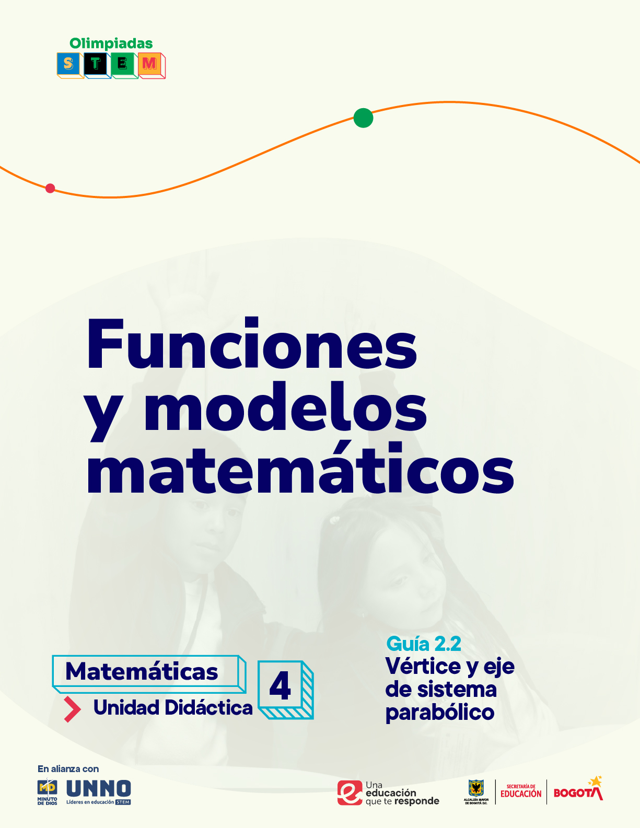



Para uso público REA

Guías didácticas para la enseñanza de las matemáticas

UNIDAD DIDÁCTICA 1
Tema 2: Funciones cuadráticas
2.2 Vértice y eje de simetría en la parábola

Según la UNESCO (2023), los Recursos Educativos Abiertos (REA) son materiales diseñados para la enseñanza, el aprendizaje y la investigación, disponibles de manera gratuita en formato digital o en otros medios, que promueven su uso, adaptación y distribución sin costo. En el contexto de las Olimpiadas STEM 2024, el Instituto UNNO de UNIMINUTO creó un conjunto de REA en ciencias y matemáticas, integrando la participación activa de los docentes como parte de esta iniciativa. Para los profesores, los REA representan una oportunidad de acceder a materiales de alta calidad, flexibles y adaptables a diversos entornos, lo que fomenta prácticas pedagógicas significativas en ciencia y tecnología. Además, al emplear licencias abiertas, los REA garantizan el respeto por los derechos de autor, facilitando su reutilización y adaptación, en línea con los principios de acceso abierto promovidos por la UNESCO.

Este documento está creado bajo la licencia Creative Commons 4.0.
 | Atribución – No comercial – Compartir igual: Esta licencia permite a otros distribuir, remezclar, retocar, y crear a partir de tu obra de modo no comercial, siempre y cuando te den crédito y licencien sus nuevas creaciones bajo las mismas condiciones.

Ficha técnica de uso Uso educativo

INDICACIONES PARA EL USO DE LA GUIA

Los Recursos Educativos Abiertos (REA) están diseñados para que los utilices libremente, adaptándolos a tus necesidades y compartiéndolos con tu comunidad. Las guías que a continuación, encontrarás están disponibles gracias a licencias abiertas que te permiten:
- Comentar: déjanos tus ideas y sugerencias. Tu retroalimentación mejora continuamente estos recursos para otros usuarios.
- Compartir: difunde estos materiales en tus redes o con colegas, multiplicando su impacto en más comunidades.
- Adaptar: modifica los contenidos para ajustarlos a contextos específicos o públicos diferentes.
- Editar: mejora los recursos corrigiendo errores o actualizando información relevante.

Recuerda siempre respetar las licencias abiertas al reconocer la autoría original. Utiliza estas guías para enriquecer la educación de la enseñanza de las ciencias naturales de manera abierta y accesible.

Este documento está creado bajo la licencia Creative Commons 4.0.
Atribución – No comercial – Compartir igual: Esta licencia permite a otros distribuir, remezclar, retocar, y crear a partir de tu obra de modo no comercial, siempre y cuando te den crédito y licencien sus nuevas creaciones bajo las mismas condiciones.

TEMA 2: FUNCIONES CUADRÁTICAS

2.2 VÉRTICE Y EJE DE SIMETRÍA EN LA PARÁBOLA

“Del puente colgante al tiro en blanco:
Las parábolas en nuestra vida”

Justificación
El estudio del vértice y el eje de simetría en la parábola desarrolla en los estudiantes habilidades de pensamiento crítico, resolución de problemas y modelización matemática que son transversales a diversas disciplinas científicas; responde directamente a los estándares relacionados con el pensamiento variacional y los sistemas algebraicos y analíticos, pues al analizar las diferentes formas de representar una función cuadrática —algebraica, gráfica y tabular—, los estudiantes fortalecen su capacidad para establecer relaciones entre diferentes representaciones y comprender cómo los cambios en los parámetros de la ecuación afectan la gráfica de la parábola; además, al determinar el vértice y el eje de simetría, los estudiantes aplican conceptos de optimización y minimización, lo cual es fundamental en diversas áreas de la ciencia y la ingeniería.
Los lineamientos curriculares de Colombia enfatizan en la importancia de desarrollar competencias matemáticas que permitan a los estudiantes enfrentar los desafíos del mundo real; el estudio del vértice y eje de simetría contribuye a este objetivo al proporcionar herramientas para modelar fenómenos naturales y sociales que pueden ser representados mediante funciones cuadráticas. Por ejemplo, la trayectoria de un proyectil, la forma de una antena parabólica o el crecimiento de una población pueden ser modelados utilizando parábolas.
En el contexto de pruebas como PISA y SABER, el estudio del vértice y eje de simetría es fundamental para responder a los ítems que evalúan la competencia matemática. Estas pruebas valoran la capacidad de los estudiantes para aplicar sus conocimientos matemáticos a situaciones reales, interpretar información presentada en diferentes formatos (gráficos, tablas, textos) y resolver problemas que requieren un razonamiento lógico y matemático. Al comprender el concepto de vértice y eje de simetría, los estudiantes están mejor preparados para enfrentar este tipo de desafíos.
Además de las competencias matemáticas, el estudio de las parábolas contribuye al desarrollo de otras habilidades importantes, como la visualización espacial, la comunicación matemática y el trabajo colaborativo. Al graficar parábolas y analizar sus propiedades, los estudiantes desarrollan su capacidad para visualizar objetos en el espacio y comprender las relaciones entre diferentes elementos geométricos. Al trabajar en grupo para resolver problemas relacionados con parábolas, los estudiantes aprenden a comunicar sus ideas de manera clara y precisa, a escuchar las opiniones de los demás y a construir argumentos matemáticos sólidos.

Objetivo
Que los estudiantes comprendan los conceptos de vértice y eje de simetría de una parábola, los apliquen para resolver problemas matemáticos y modelar situaciones reales, y desarrollarán habilidades de pensamiento crítico y resolución de problemas a través del estudio de las funciones cuadráticas.

Competencias
Competencia científica
Analizar críticamente información relacionada con las parábolas, identificando patrones y formulando hipótesis verificables para visualizarlas y representarlas gráficamente, identificando sus características claves como el vértice y el eje de simetría.

Competencia comunicativa
Comunicar de manera clara, precisa y concisa conceptos matemáticos relacionados con las parábolas y sus características, utilizando un lenguaje técnico adecuado y diversas representaciones gráficas y algebraicas.
Competencia en resolución de problemas
Modelar y resolver problemas reales y matemáticos mediante la aplicación de los conceptos de vértice y eje de simetría de la parábola, desarrollando la capacidad de distinguir entre información relevante e irrelevante.

Contenidos

Fundamentos Teóricos (Contenido Conceptual)
A través de esta guía, los estudiantes profundizarán su comprensión de las funciones cuadráticas y sus representaciones gráficas. Explorarán en detalle las características distintivas de las parábolas, como el vértice (punto máximo o mínimo) y el eje de simetría (recta que divide a la parábola en dos partes simétricas). Adquirirán la habilidad de identificar y calcular estos elementos clave a partir de diferentes representaciones de la función cuadrática (algebraica, gráfica y tabular). Además, comprenderán cómo las variaciones en los parámetros de la ecuación cuadrática afectan la posición y forma de la parábola. Al finalizar esta guía, los estudiantes estarán en capacidad de aplicar estos conocimientos para modelar una variedad de problemas reales que involucran situaciones de optimización, movimiento parabólico y otros fenómenos que pueden ser descritos mediante funciones cuadráticas.
Temas:
Lección 1: El Vértice de la Parábola:
  - Definición y características
  - Interpretación gráfica del vértice.
  - Calculando el vértice.
    - A partir de la forma General.
    - Completando el cuadrado
    - Gráficamente.

Lección 2: El Eje de Simetría de la Parábola:
2.1. Simetría Axial y Central
2.2. Eje de simetría de una Parábola.

Actividades Prácticas (Contenido Procedimental)
Con el desarrollo de esta unidad, los estudiantes podrán adquirir una sólida comprensión de las parábolas y desarrollar habilidades prácticas para trabajar con ellas. Aprenderán a identificar y calcular elementos clave como el vértice y el eje de simetría, tanto a partir de su representación gráfica como de su ecuación algebraica. Además, desarrollaran la capacidad de construir gráficas de parábolas de manera precisa y realizar transformaciones en ellas, relacionando estos cambios con la ecuación correspondiente. Estas habilidades les permitirán aplicar los conocimientos adquiridos para modelar situaciones y utilizar herramientas tecnológicas para explorar y verificar sus resultados, demostrando así una comprensión profunda de las funciones cuadráticas.

Acciones procedimentales
Identificación visual: Los estudiantes aprenden a reconocer una parábola a simple vista y a distinguir si abre hacia arriba o hacia abajo.
Localización del vértice: Desarrollan la habilidad de encontrar el punto máximo o mínimo de una parábola, es decir, el vértice, tanto en una gráfica como a partir de su ecuación.
Determinación del eje de simetría: Aprenden a trazar una línea vertical que divide a la parábola en dos partes iguales, identificando así el eje de simetría.
Construcción de tablas de valores: Crean tablas de valores para diferentes valores de x y calculan los correspondientes valores de y, con el objetivo de graficar la parábola.
Grafica de parábolas: Utilizando los puntos obtenidos en las tablas de valores y los conocimientos sobre el vértice y el eje de simetría, los estudiantes construyen gráficas precisas de funciones cuadráticas.
Modelización de situaciones reales: Utilizan las funciones cuadráticas para representar y resolver problemas de la vida cotidiana, como el cálculo de la altura máxima alcanzada por un objeto lanzado al aire o la determinación de las dimensiones de un objeto que maximice un área determinada.
Uso de tecnología: Emplean calculadoras gráficas, software de geometría dinámica u otras herramientas tecnológicas para visualizar y analizar las propiedades de las parábolas.

Aplicaciones y Perspectivas (Contenido Actitudinal)

El estudio de las parábolas fomenta en los estudiantes un conjunto de actitudes valiosas para su desarrollo integral. A través de la exploración de sus propiedades y aplicaciones, los estudiantes cultivan la curiosidad por las matemáticas y desarrollan perseverancia al enfrentar desafíos. La construcción de gráficas y el cálculo preciso de elementos como el vértice promueven la meticulosidad y la atención al detalle. Además, el análisis de diferentes situaciones y modelos matemáticos estimula el razonamiento crítico y el pensamiento creativo, habilidades esenciales para resolver problemas de manera innovadora. Al colaborar con sus compañeros, los estudiantes aprenden a valorar el trabajo en equipo y a respetar las ideas de los demás, lo cual contribuye a fortalecer su confianza en sí mismos.

Actitudes promovidas:

Curiosidad: Al explorar las propiedades de las parábolas y sus aplicaciones en diferentes campos, los estudiantes desarrollan un mayor interés por comprender cómo funcionan las cosas y por buscar respuestas a sus preguntas.
Perseverancia: Resolver problemas relacionados con parábolas puede requerir tiempo y esfuerzo. Esta experiencia fomenta en los estudiantes la capacidad de persistir ante las dificultades y no rendirse hasta encontrar una solución.
Precisión: La construcción de gráficas y el cálculo de elementos como el vértice exigen un alto grado de exactitud. Esto desarrolla en los estudiantes la importancia de ser cuidadosos y meticulosos en su trabajo.
Pensamiento creativo: La resolución de problemas relacionados con parábolas a menudo requiere pensar fuera de lo común y encontrar soluciones innovadoras. Esto estimula la creatividad y la capacidad de generar nuevas ideas.
Valoración del trabajo en equipo: Al colaborar con otros compañeros para resolver problemas o discutir conceptos, los estudiantes aprenden a trabajar en equipo, a respetar las opiniones de los demás y a valorar la diversidad de perspectivas.
Confianza en sí mismos: Al superar desafíos y lograr objetivos relacionados con el estudio de las parábolas, los estudiantes desarrollan una mayor confianza en sus propias habilidades y capacidades.

Evidencias de aprendizaje (antes llamados logros)
Evidencia 1: Analizar y explicar características clave de la parábola como el vértice y el eje de simetría en las diversas formas (algebraica, gráfica y tabular) en que se representa una parábola.
Evidencia 2: Manipular con fluidez funciones cuadráticas mediante la construcción de gráficas precisas, identificando y calculando elementos clave como el vértice y el eje de simetría, estableciendo conexiones entre la representación algebraica y la gráfica.
Evidencia 3: Demostrar una actitud positiva hacia las matemáticas, manifestando curiosidad por explorar conceptos más allá de lo requerido, perseverancia al enfrentar desafíos matemáticos, y meticulosidad en la presentación y resolución de problemas, valorando el trabajo en equipo y respetando las diferentes perspectivas.

Indicadores de las evidencias de aprendizaje (por cada evidencia)

Evidencia 1
Indicador 1.1: Relaciona correctamente el vértice y el eje de simetría de una parábola, a partir de su ecuación algebraica.
Indicador 1.2: Explica las conexiones entre la representación algebraica, gráfica y tabular de una parábola explicando cómo cada una proporciona información complementaria sobre la función.

Evidencia 2
Indicador 2.1: Calcula las coordenadas del vértice y la ecuación del eje de simetría de una parábola a partir de su ecuación algebraica, utilizando diferentes métodos (completando el cuadrado, fórmula del vértice).
Indicador 2.2: Representa una parábola al relacionar los coeficientes de su ecuación algebraica con las características de la gráfica.

Evidencia 3
Indicador 3.1: Muestra interés en explorar conceptos matemáticos más allá de lo exigido en las actividades, formula preguntas relevantes y busca soluciones alternativas.
Indicador 3.2: Participa activamente en el trabajo colaborativo, escucha las ideas de sus compañeros, respeta diferentes puntos de vista y contribuye a la resolución de problemas grupales.

Secuencia Didáctica
El vértice y el eje de simetría de la parábola representan un pilar fundamental en la enseñanza de las funciones cuadráticas. Estas dos características no solo describen la forma y posición de la parábola, sino que también revelan información crucial sobre el comportamiento de la función. El vértice, como punto máximo o mínimo de la parábola, determina si la función tiene un valor máximo o mínimo y en qué punto se alcanza. A su vez, el eje de simetría divide la parábola en dos partes iguales, proporcionando un eje de referencia para analizar su comportamiento.
el estudio del vértice y el eje de simetría desarrolla habilidades de pensamiento crítico en los estudiantes. Al analizar gráficas y ecuaciones de funciones cuadráticas, los estudiantes aprenden a identificar patrones, hacer conexiones y tomar decisiones informadas

Lección 1: El Vértice de la Parábola

Al finalizar esta lección, los estudiantes serán capaces de identificar el vértice de una parábola a partir de su representación gráfica y su ecuación en forma estándar, explicando su significado geométrico y su relación con el máximo o mínimo de la función. Además, podrán calcular las coordenadas del vértice utilizando el método de completar el cuadrado y la fórmula general, y aplicarán estos conocimientos para resolver problemas sencillos de optimización en contextos reales.

INICIO

¿Sabías que la trayectoria de una pelota de baloncesto al ser lanzada a la canasta forma una parábola? ¿Cuál es el punto más alto que alcanza la pelota?

Actividad: "La fuente mágica"

Figura 1
La fuente mágica

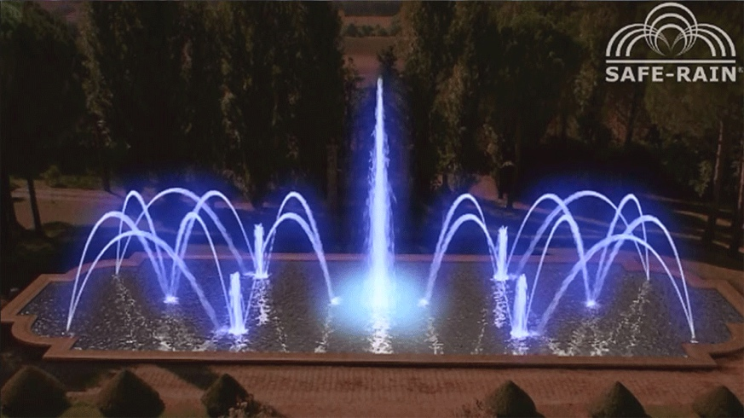
Imagen tomada de: Safe-Rain.

Pregunta a los estudiantes "¿Qué forma tiene el chorro de agua que sale de la fuente?"
(Espera que respondan que tiene forma de parábola).

- Introducción del vértice:

- Pregunta: "¿Cuál creen que es el punto más alto que alcanza el agua?"
- Marca el punto más alto en el dibujo y explica que ese punto se llama vértice.
- Pregunta: "¿Por qué creen que es importante conocer el vértice en este caso?" (Respuesta esperada: para saber la altura máxima que alcanza el agua, para diseñar la fuente, etc.)

Extensión:

- Pide a los estudiantes que imaginen diferentes tipos de fuentes con distintas alturas de vértice.
- Pregunta: "¿Cómo creen que se vería la fuente si el vértice estuviera más alto o más bajo?"

PRESENTACIÓN DEL CONTENIDO
  - Definición: El vértice de una parábola es el punto más alto o más bajo de la curva, es como la "cima" de la montaña o el "fondo" del valle que forma la parábola.
Si la parábola abre hacia arriba (a>0), el vértice es el punto más bajo.
Si la parábola abre hacia abajo (a<0), el vértice es el punto más alto.

Características:
- Punto de giro: En el vértice, la parábola deja de subir y comienza a bajar, o viceversa.
- Eje de simetría: El vértice siempre se encuentra sobre el eje de simetría de la parábola, que es una línea recta que divide a la figura en dos partes iguales.
- Máximo o mínimo: Nos indica si la función cuadrática asociada a la parábola tiene un valor máximo o mínimo.
- Simetría: Es el centro de simetría de la parábola.
- Aplicaciones: Se utiliza en diversos campos como física, ingeniería y economía para modelar situaciones reales.
Ejemplo:
En la ecuación de una parábola en forma estándar, $f\left(x\right)=ax^{2}+bx+c$, el vértice se encuentra en el punto:
- x = -b / (2a) (coordenada x del vértice)
- y = f(x) (coordenada y del vértice, se obtiene sustituyendo h en la ecuación)

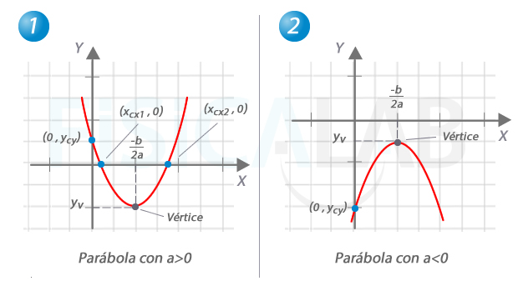
Imagen tomada de: Fisicalab.

Interpretación Gráfica del Vértice.
Punto Máximo: Si la parábola abre hacia abajo, el vértice representa el punto más alto que alcanza la gráfica. Es como la cima de una montaña.
Punto Mínimo: Si la parábola abre hacia arriba, el vértice representa el punto más bajo de la gráfica. Es como el fondo de un valle.
Eje de Simetría: El vértice siempre se encuentra sobre el eje de simetría de la parábola. Este eje divide a la parábola en dos partes iguales, como si fuera un espejo.
Cambio de Dirección: El vértice es el punto donde la parábola cambia de dirección. Si antes estaba creciendo, a partir del vértice empieza a decrecer, y viceversa.

Intersección con la Parábola: El vértice es el único punto de la parábola que interseca con su eje de simetría.
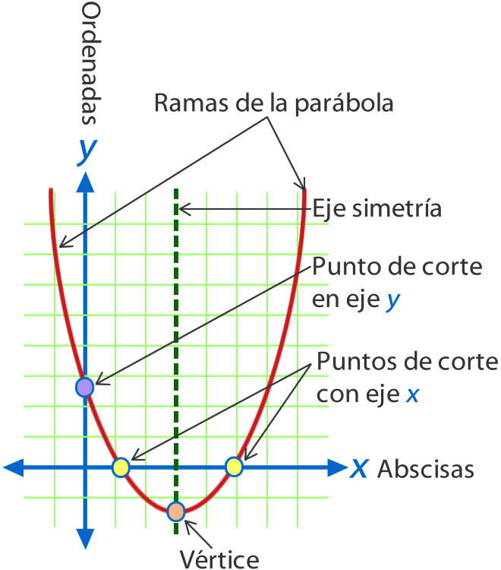
Imagen tomada de: Wited.

Ejemplo Práctico:
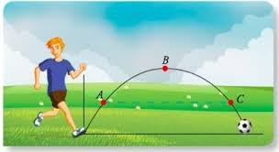
Imagen tomada de: Quizizz.
Imagina que lanzas una pelota hacia arriba. La trayectoria de la pelota forma una parábola. El vértice de esta parábola representaría el punto más alto que alcanza la pelota.
¿Qué significa esto en términos de la función cuadrática asociada a la parábola?
- La coordenada y del vértice nos indica el valor máximo o mínimo que puede tomar la función.
- La coordenada x del vértice nos indica el valor de x para el cual se alcanza este máximo o mínimo.
Calculando el vértice:
    - A partir de la forma general: $f\left(x\right)=ax^{2}+bx+c$
Coordenadas del vértice:
$x=\frac{-b}{2a}$ (coordenada “x” del vértice)
$y=f(x)$ (coordenada “y” del vértice, se obtiene sustituyendo x en la ecuación)

Ejemplo: Sea la ecuación $f\left(x\right)=2x^{2}-8x+5$ a = 2, b = -8, c = 5
$$x=\frac{-(-8)}{2(2)}$$
$$x=\frac{8}{4}$$
$x=2$ en $f\left(x\right)=2x^{2}-8x+5$
$$f\left(x\right)=2{(2)}^{2}-8(2)+5$$
$$f\left(x\right)=-3$$
Por lo tanto, el vértice es (2,-3)

    - Completando el cuadrado:
Convertimos la ecuación a la forma vértice: $y=a{(x-h)}^{2}+k$
La forma canónica, también conocida como forma de vértice, es una de las formas más comunes de las funciones cuadráticas. Esta forma permite identificar inmediatamente las coordenadas del vértice (h,k).
Para expresar la ecuación de la parábola en la forma canónica, se deben aislar los términos que contienen la variable x para completar el cuadrado.

Ejemplo: $y=x^{2}-6x+11$
$$y=\left(x^{2}+6x+9\right)+2$$
$$y={(x-3)}^{2}+2$$
El vértice es (3, 2).

Ejemplo: y= -2x² + 8x – 5
$$y=-2\left(x^{2}-4x\right)-5$$
$$y=-2\left(x^{2}-4x+4\right)-5+8$$
$$y=-2{\left(x-2\right)}^{2}+3$$
El vértice es (2,3).

    - Gráficamente:
Representamos la parábola en un sistema de coordenadas cartesianas.
El punto más alto o más bajo de la gráfica será el vértice.
GeoGebra señala los puntos de corte con los ejes y el vértice simultáneamente, cuando señalamos en los tres puntos, la herramienta de puntos especiales:
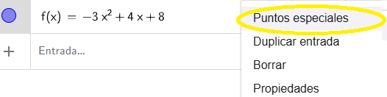
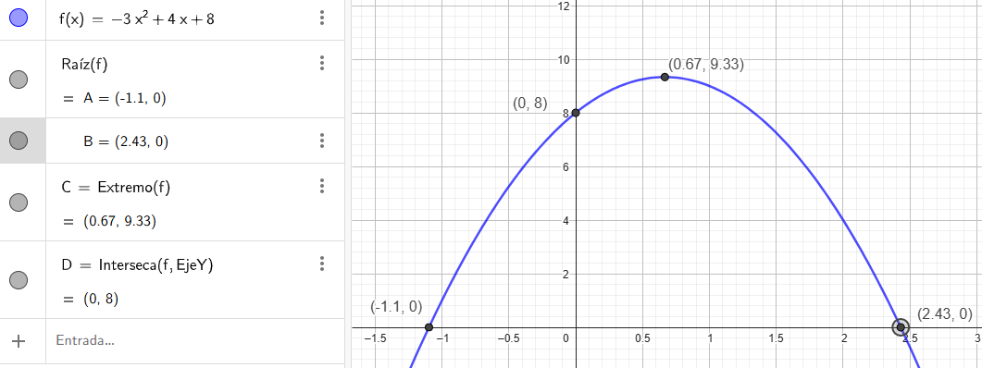

Guiando el Aprendizaje
El docente puede iniciar presentando una situación real que involucre el concepto del vértice, esta situación inicial no solo captará el interés de los estudiantes, sino que también les permitirá visualizar la aplicabilidad de los conocimientos matemáticos en la vida cotidiana. A continuación, el docente puede guiar a los estudiantes en la exploración de los conceptos teóricos relacionados con el vértice de una parábola, a través de videos explicativos, simulaciones interactivas en GeoGebra y presentaciones dinámicas, se pueden visualizar las diferentes características del vértice, como su relación con el eje de simetría, el punto máximo o mínimo de la función y su influencia en la forma de la parábola. Es fundamental que el docente utilice un lenguaje claro y conciso, evitando tecnicismos innecesarios, y que se asegure de que todos los estudiantes comprendan los conceptos básicos. Los estudiantes deberán utilizar GeoGebra para representar gráficamente las funciones cuadráticas y analizar las características de las parábolas obtenidas.
Durante el desarrollo del proyecto, el docente debe desempeñar un rol de facilitador, brindando orientación y apoyo a los estudiantes en todo momento. Es importante que promueva la colaboración entre los miembros de cada grupo y fomente la discusión de ideas. Para fomentar la autoevaluación y la retroalimentación continua, el docente puede utilizar rúbricas de evaluación que permitan a los estudiantes valorar su propio desempeño y el de sus compañeros.
A lo largo del desarrollo, es fundamental que el docente cree un ambiente de aprendizaje seguro y respetuoso, donde los estudiantes se sientan cómodos para expresar sus ideas y cometer errores. Al proporcionar oportunidades para que los estudiantes reflexionen sobre su propio proceso de aprendizaje, el docente estará contribuyendo a desarrollar su autonomía y su capacidad para aprender de manera significativa.
Recursos
Video: Encontrando el vértice de la parábola. En este video se presenta un ejercicio con todos los razonamientos que intervienen en el calculo del vértice.
Enlace: Vértice de una parábola. En esta página se encuentran formulas, explicación y ejercicios sobre el proceso para determinar el vértice de una parábola desde su ecuación.

APLICACIÓN:
Parte 1: Preguntas de Selección Múltiple
- ¿Cuál es la coordenada x del vértice de la parábola y = 2x² - 8x + 3?
- 2
- -2
- 4
- -4
- Si una parábola abre hacia abajo, su vértice representa:
- Un máximo
- Un mínimo
- Un punto de inflexión
- Ninguna de las anteriores
- La forma canónica de una función cuadrática es:
- y = ax² + bx + c
- y = a(x - h)² + k
- y = mx + b
- Ninguna de las anteriores
- ¿Cuál es el eje de simetría de la parábola y = -x² + 6x - 5?
  - x = 3
  - x = -3
  - x = 2
  - x = -2
- Si el vértice de una parábola es (2, -1), ¿cuál es el valor de k en su forma canónica?
- 2
- -1
- 1
- -2
Parte 2: Preguntas Abiertas
- Encuentra el vértice de la parábola y = -3x² + 12x - 7 utilizando la fórmula del vértice o canónica.
- Completa el cuadrado para encontrar el vértice de la parábola y = x² - 10x + 25.
- Dada la gráfica de una parábola, ¿cómo determinarías las coordenadas del vértice? Explica.
- ¿Cuál es la relación entre el valor de "a" en la ecuación y = ax² + bx + c y la posición del vértice?
- ¿Cómo se utiliza el vértice para determinar si una función cuadrática tiene un máximo o un mínimo?
Parte 3: Ejercicios con Gráficas Utilizando GeoGebra, los estudiantes deberán:
- Graficar las siguientes funciones y encontrar el vértice de cada una:
  - y = x² - 4x + 3
  - y = -2x² + 8x - 1
  - y = 0.5x² + 2x - 1
- Crear una parábola con vértice en (1, -2) y que abra hacia abajo.
- Explorar cómo cambia la posición del vértice al modificar los valores de a, b y c en la ecuación general de una parábola.

AFIANZAMIENTO: Desafío del Vértice
Parte 1: Problemas de aplicación
- Lanzamiento de un proyectil: Un cohete de agua se lanza desde el suelo y sigue una trayectoria parabólica descrita por la ecuación h(t) = -5t² + 20t, donde h(t) es la altura en metros y t es el tiempo en segundos. ¿Cuál es la altura máxima que alcanza el cohete y en qué momento lo hace? (Sugerencia: El vértice representa la altura máxima).
- Diseño de un puente: Un puente colgante tiene forma de parábola. La ecuación que describe la altura del cable principal es y = 0.02x² - 2x + 50, donde x representa la distancia horizontal desde un punto de apoyo y, y la altura en metros. ¿Cuál es el punto más bajo del cable principal?
- Optimización de ganancias: Una empresa fabrica y vende un producto. La ganancia diaria (en dólares) se modela mediante la función G(x) = -x² + 100x - 2000, donde x representa el número de unidades producidas y vendidas. ¿Cuántas unidades deben producirse y venderse para maximizar la ganancia diaria?
Parte 2: Ejercicios con restricciones
- Determina el valor de k para que la parábola y = x² - 6x + k tenga su vértice en el eje x.
Parte 3: Exploración con GeoGebra
- Explora cómo cambia el vértice de una parábola al variar los coeficientes a, b y c. en la ecuación General. Realiza al menos 5 experimentos y registra tus observaciones.
Parte 4: Pensamiento crítico
- ¿Es posible que una parábola tenga dos vértices? Justifica tu respuesta.
- ¿Qué relación existe entre las raíces de una ecuación cuadrática y las coordenadas del vértice de la parábola asociada?

Otras actividades sugeridas para Afianzar los conceptos
Ejemplos de preguntas desafiantes para profundizar: | ¿Cómo se relaciona el vértice de una parábola con su eje de simetría?  ¿Qué ocurre con el vértice de una parábola cuando se traslada horizontal o verticalmente?  ¿Es posible encontrar una parábola que no tenga vértice? Justifica tu respuesta.  ¿Cómo se utiliza el cálculo del vértice para optimizar problemas de la vida real?  ¿Qué relación existe entre el discriminante de una ecuación cuadrática y el número de intersecciones de la parábola con el eje x?
Trabajos prácticos: | Construcción de modelos: Crear modelos físicos de parábolas utilizando materiales como cartón, alambre o plastilina.  Experimentación: Realizar experimentos sencillos para verificar las propiedades de las parábolas (p. ej., lanzar una pelota y analizar su trayectoria).
Juegos y concursos: | "Adivina la parábola": Un estudiante escribe una ecuación de una parábola en la pizarra y los demás deben encontrar el vértice y graficarla.  “Carrera de parábolas": Los estudiantes compiten para encontrar el vértice de diferentes parábolas en el menor tiempo posible.  "Búsqueda del tesoro matemático": Esconder pistas relacionadas con parábolas y sus vértices en diferentes lugares del aula o del colegio.
Uso de software especializado: | GeoGebra: Explorar las opciones avanzadas de GeoGebra para analizar propiedades de las parábolas  Desmos: Utilizar esta herramienta para crear animaciones y simulaciones que muestren cómo varía el vértice de una parábola al modificar los parámetros de la ecuación.
Debates y discusiones: | Parábolas y funciones: Organizar un debate sobre las diferencias y similitudes entre funciones cuadráticas y otras funciones.  Aplicaciones en el mundo real: Discutir sobre las ventajas y desventajas de utilizar modelos parabólicos para representar fenómenos reales.

Lección 2: El Eje de Simetría de la Parábola:

En esta segunda lección, los estudiantes profundizarán su comprensión de las parábolas al explorar el concepto fundamental del eje de simetría. A través de una serie de actividades tanto teóricas como prácticas, los alumnos aprenderán a identificar visualmente la línea recta que divide a una parábola en dos partes idénticas, comprendiendo que esta línea, conocida como eje de simetría, siempre pasa por el vértice de la parábola. Además, desarrollarán habilidades para calcular algebraicamente la ecuación del eje de simetría a partir de la forma estándar de una función cuadrática. A medida que avancen en la lección, los estudiantes establecerán conexiones significativas entre el eje de simetría, el vértice y otras propiedades de las parábolas, como la concavidad y los puntos de corte con los ejes. Finalmente, aplicarán estos conocimientos para determinar el punto máximo o mínimo de una función cuadrática que modela un fenómeno real, o para diseñar gráficos precisos de parábolas.

INICIO
¿Han visto alguna vez un arco iris? ¿Sabían que la forma de un arco iris se puede aproximar a una parábola?

ACTIVIDAD: "Cazando arcoíris matemáticos"

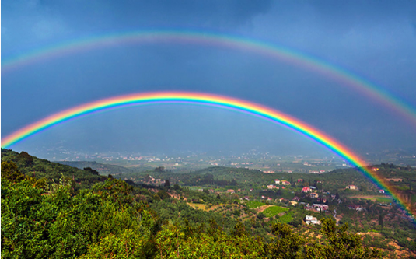
Imagen tomada de: Aquateknica.
"¿Qué forma creen que tiene un arco iris? ¿Pueden identificar alguna línea imaginaria que divida al arco iris en dos partes iguales?"

Dibujo y análisis:
- Entrega a cada estudiante una hoja de papel y pídeles que dibujen su propio arco iris.
- Una vez que hayan terminado, pide a algunos voluntarios que compartan sus dibujos con la clase.
- Con la ayuda de una regla o un objeto recto, traza una línea imaginaria que divida el arco iris del estudiante en dos partes iguales. Explica que esta línea representa el eje de simetría del arco iris, que es la línea que divide una figura en dos partes iguales y simétricas.
Introducción del concepto:
- Explica que la forma de un arco iris se puede aproximar a una parábola y que todas las parábolas tienen un eje de simetría.
- Muestra diferentes imágenes de parábolas (puentes colgantes, antenas parabólicas, etc.) y señala sus ejes de simetría.
- Introduce el término "vértice" como el punto donde el eje de simetría interseca a la parábola.
Reflexión:
- Pregunta a los estudiantes: "¿Qué otras cosas en la naturaleza o en nuestro entorno tienen forma de parábola y, por lo tanto, un eje de simetría?"
- Fomenta la discusión y escucha las respuestas de los estudiantes.

DESARROLLO
2.1. Simetría axial y Central.
La simetría es un concepto fundamental en geometría que nos permite reconocer patrones y regularidades en las formas

Simetría Axial o de Reflexión
Definición: La simetría axial ocurre cuando una figura puede dividirse en dos partes iguales por una línea recta, llamada eje de simetría. Cada punto de una parte de la figura tiene un punto correspondiente a la misma distancia del eje de simetría en la otra parte.
Ejemplo:
Un rectángulo: Tiene dos ejes de simetría, uno horizontal y otro vertical.
Un triángulo equilátero: Tiene tres ejes de simetría, que pasan por cada vértice y el punto medio del lado opuesto.
Una letra A: Tiene un eje de simetría vertical.
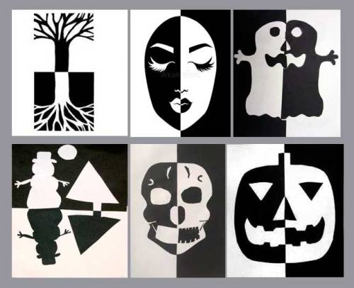
Imagen tomada de: Aula-Taller.
Significado geométrico:
Reflexión: La simetría axial es como si estuviéramos reflejando la figura en un espejo. El eje de simetría actúa como el espejo.
Equilibrio visual: Las figuras con simetría axial suelen ser visualmente agradables y equilibradas.
Propiedades: Los puntos correspondientes en las dos partes de la figura están a la misma distancia del eje de simetría y forman ángulos iguales con él.

Simetría Central o de Rotación
Definición: La simetría central ocurre cuando una figura puede rotarse 180 grados alrededor de un punto fijo (centro de simetría) y coincidir con su posición original.
Ejemplo:
Un cuadrado: Tiene simetría central respecto a su centro.
Una letra O: Tiene simetría central respecto a su centro.
Un círculo: Tiene simetría central respecto a su centro.
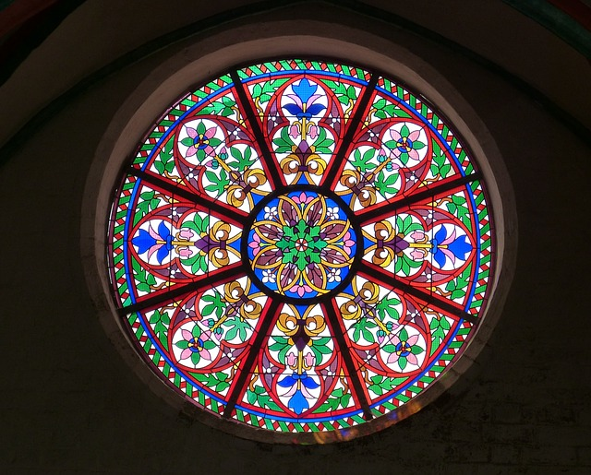
Imagen tomada de: Edea.
Significado geométrico:
Rotación: La simetría central es como si estuviéramos girando la figura 180 grados alrededor de un punto.
Punto medio: El centro de simetría es el punto medio de cada segmento que une dos puntos correspondientes de la figura.
Propiedades: Los puntos correspondientes están a la misma distancia del centro de simetría y están en línea recta con él.
2.2. Eje de Simetría de una Parábola
Definición: El eje de simetría de una parábola es una línea vertical que divide a la parábola en dos partes iguales. Es decir, si doblamos la gráfica de la parábola a lo largo de este eje, ambas mitades coincidirán perfectamente.
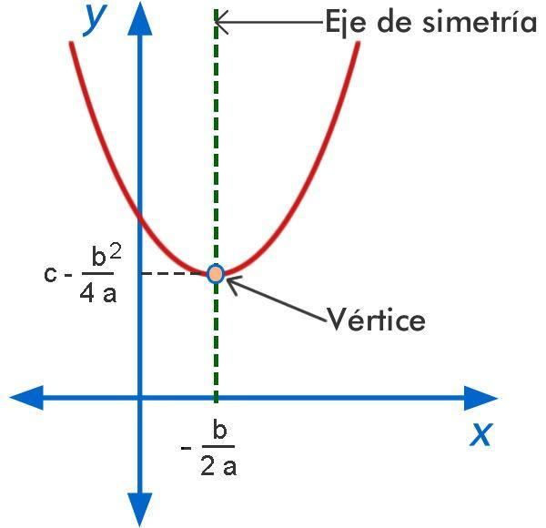
Imagen tomada de: Brainly.

Relación con el vértice:
El vértice siempre se encuentra sobre el eje de simetría. Es el punto máximo o mínimo de la parábola.
El eje de simetría pasa por la coordenada x del vértice. Es decir, la ecuación del eje de simetría es x = h, donde (h, k) son las coordenadas del vértice.
Ejemplo:
Consideremos la parábola con ecuación $y=x^{2}-4x+3$
Encontrar el vértice:
La coordenada x del vértice es $h=\frac{-b}{2a}$
$h=\frac{-(-4)}{2(1)}$
$h=2$
Sustituyendo x = 2 en la ecuación $y=x^{2}-4x+3$, encontramos
$$y={(2)}^{2}-4(2)+3$$
$$y=-1$$
Entonces, el vértice es (2, -1).

Encontrar la ecuación del eje de simetría:
Como el vértice es (2, -1), la ecuación del eje de simetría es x = 2.
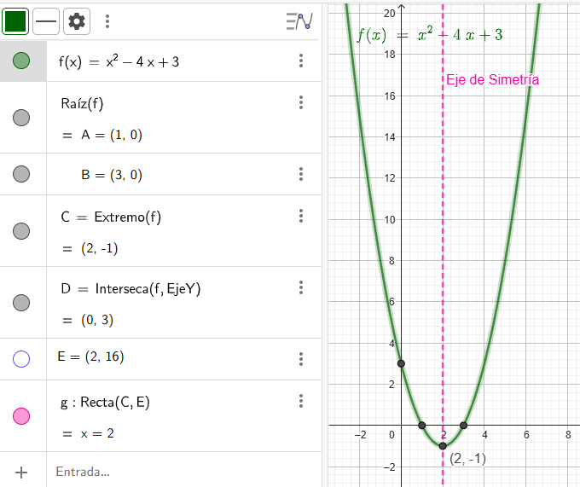

Guiando el Aprendizaje
El docente inicia la lección presentando el concepto de eje de simetría de manera contextualizada, relacionándolo con fenómenos naturales y objetos cotidianos que presentan esta característica, como los puentes colgantes o las antenas parabólicas; debe estimular la curiosidad de los estudiantes e invitarlos a formular sus propias hipótesis sobre qué es el eje de simetría y cuál es su importancia.
Posteriormente, el docente introduce el software GeoGebra como una herramienta poderosa para visualizar y explorar las propiedades de las parábolas experimentando con diferentes ecuaciones cuadráticas y observando cómo varía la posición y forma de las parábolas al modificar los parámetros. De esta manera, descubren de manera intuitiva la relación entre los coeficientes de la ecuación y las características de la parábola, incluyendo el eje de simetría y el vértice.
La autoevaluación es una parte esencial del proceso de aprendizaje, por lo que el docente proporciona a los estudiantes rúbricas claras y detalladas que les permiten evaluar su propio progreso y reflexionar sobre sus fortalezas y debilidades. Además, se promueve la evaluación entre pares, donde los estudiantes tienen la oportunidad de compartir sus trabajos con sus compañeros y ofrecerse retroalimentación constructiva.
Es importante fomentar un ambiente de colaboración y aprendizaje cooperativo, donde los estudiantes pueden compartir sus ideas, aprender unos de otros y construir conocimientos de manera conjunta.

Recursos Audiovisuales:
Enlace: Noción de Simetría. Presenta ejercicios visuales que fortalecen la noción de simetría
Video: Eje de Simetría. Explicación completa sobre el eje de simetría, con ejemplos.

APLICACIÓN
- ¿Cuál de las siguientes opciones representa la ecuación del eje de simetría de una parábola con vértice en (2, -3)?
a) x = 2 b) y = -3 c) x = -2 d) y = 3
- Si una parábola abre hacia abajo, ¿dónde se encuentra su vértice respecto al eje de simetría?
a) A la izquierda b) A la derecha c) En el mismo punto d) No se puede determinar
- ¿Cuál de las siguientes gráficas representa una parábola con eje de simetría x = 2?
a)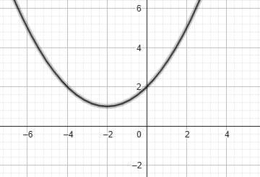 b)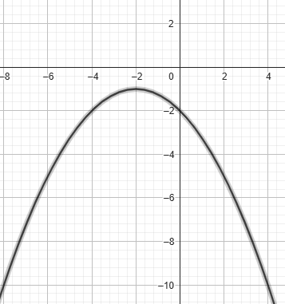
c)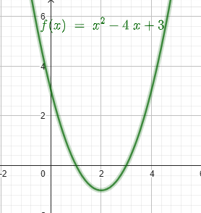 d) 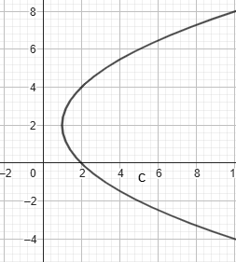
- Dada la ecuación y = x² - 6x + 5, ¿cuál es la ecuación del eje de simetría?
a) x = 3 b) x = -3 c) x = 2 d) x = -2
- Si el vértice de una parábola es (-1, 4), ¿cuál es la ecuación del eje de simetría?
a) x = 1 b) x = -1 c) y = 4 d) y = -1
Pregunta 1: Explica con tus palabras qué es el eje de simetría de una parábola y cuál es su relación con el vértice.
Pregunta 2: ¿Cómo se puede encontrar la ecuación del eje de simetría a partir de la ecuación general de una parábola?
Pregunta 3: ¿Qué ocurre con la gráfica de una parábola si cambiamos el signo del coeficiente cuadrático? ¿Cómo afecta esto al eje de simetría?

AFIANZAMIENTO
Actividad gráfica
En grupos: Los estudiantes se dividen en equipos de 3 o 4 personas.
Materiales: Cada equipo recibe una hoja de papel cuadriculado, una regla y un lápiz.
Instrucciones:
  - Deben graficar las siguientes parábolas utilizando los métodos que conocen:
- y = x² + 4x - 3
- y = -2x² + 8x + 1
- y = x² - 6x

  - Identificar el vértice de cada parábola.
  - Trazar el eje de simetría y escribir su ecuación.
  - Verificar su resultado utilizando GeoGebra (si está disponible).
Actividad con GeoGebra.
Ejercicio 1: Dada la parábola y = 2(x - 3)² + 1, sin graficar, determina:
- Las coordenadas del vértice.
- La ecuación del eje de simetría.
- Si la parábola abre hacia arriba o hacia abajo.
- El punto de corte con el eje y.
- Verifica tus respuestas usando GeoGebra.
Ejercicio 2: Encuentra la ecuación de una parábola que tenga vértice en (2, -5) y cuyo eje de simetría sea la recta x = 2. Usando GeoGebra escribe 3 respuestas diferentes.
Otras actividades sugeridas para Afianzar los conceptos
Actividades Artísticas y Creativas | Mandalas matemáticos: Invita a los estudiantes a crear mandalas utilizando como base figuras simétricas, incluyendo parábolas. Pueden utilizar colores, patrones y elementos decorativos para personalizar sus diseños. Esta actividad fomenta la creatividad, la precisión y la apreciación de la simetría en el arte.  Esculturas de papel: Los estudiantes pueden construir esculturas tridimensionales utilizando papel o cartón, donde las parábolas sean el elemento principal. Pueden crear estructuras simétricas, como puentes colgantes o antenas parabólicas, utilizando la simetría como principio de diseño.  Dibujos arquitectónicos: Propón la creación de diseños arquitectónicos que incluyan elementos parabólicos, como arcos, bóvedas o techos curvos. Los estudiantes deben identificar el eje de simetría en sus diseños y explicar su importancia en la estructura.  Mural colaborativo: Crea un mural en el aula donde los estudiantes trabajen en conjunto para representar diferentes tipos de simetría, incluyendo la simetría axial de las parábolas. Cada estudiante puede contribuir con un elemento del mural, como una parábola con su eje de simetría, un objeto simétrico de la naturaleza o un diseño arquitectónico.
Actividades de Investigación y Análisis | Historia de las parábolas: Investiga la historia de las parábolas y su aplicación en diferentes campos, como la física, la ingeniería y el arte. Los estudiantes pueden realizar presentaciones o elaborar carteles para compartir sus hallazgos con el resto de la clase.  Análisis de obras de arte: Analiza obras de arte que incluyan elementos parabólicos, como pinturas, esculturas o fotografías. Los estudiantes deben identificar las parábolas presentes en las obras y analizar cómo la simetría contribuye a la composición y al significado de la obra.
Actividades Prácticas y Experimentales | Experimentos con espejos: Utiliza espejos para explorar la reflexión de la luz y la formación de imágenes simétricas. Los estudiantes pueden experimentar con diferentes objetos y formas para observar cómo se producen las imágenes reflejadas y cómo se relaciona esto con el concepto de eje de simetría.  Construcción de modelos: Los estudiantes pueden construir modelos físicos de parábolas utilizando materiales sencillos como alambre, cartón o plastilina. Pueden experimentar con diferentes formas de parábolas y observar cómo cambia la posición del eje de simetría al modificar los parámetros de la ecuación.  Aplicación en la vida real: Organiza una salida al aire libre para identificar ejemplos de parábolas en el entorno, como puentes, antenas, arcos, etc. Los estudiantes deben identificar el eje de simetría en cada caso y discutir su función.
Actividades con Tecnología | GeoGebra: Utiliza GeoGebra para explorar de manera interactiva las propiedades de las parábolas y su eje de simetría. Los estudiantes pueden manipular los parámetros de la ecuación y observar cómo cambian la forma y la posición de la parábola.  Simulaciones: Utiliza simulaciones en línea para visualizar el movimiento de proyectiles y comprender cómo la trayectoria de un objeto lanzado sigue una curva parabólica.  Aplicaciones móviles: Existen aplicaciones móviles que permiten explorar conceptos matemáticos de forma lúdica. Puedes utilizar estas aplicaciones para reforzar los conocimientos sobre la simetría y las parábolas.

Actividades de Evaluación
Instrumento de Evaluación
Conceptos básicos: Describe las siguientes características de la parábola con tus propias palabras:
- Definición de vértice y eje de simetría:
- Relación entre el vértice y el eje de simetría:
- Cómo encontrar las coordenadas del vértice a partir de la ecuación de la parábola:
- Cómo determinar la ecuación del eje de simetría.

Representación gráfica:
- Identificar el vértice y el eje de simetría para:

- Graficar la parábola: $y=x^{2}-4x+8$ marcando el vértice y el eje de simetría.
Preguntas abiertas:
- Dada la ecuación y = 2x² - 4x + 1, ¿cuál es la coordenada x del vértice?
- Si el eje de simetría de una parábola es x = 3, ¿cuál es la coordenada x del vértice?

Preguntas de Verdadero/falso:
- El vértice de una parábola siempre es un punto máximo.
- El eje de simetría de una parábola siempre es una línea horizontal.
Completar:
Si la ecuación de una parábola es y = a(x - h)² + k, entonces el vértice es el punto (__, __).
Problema abierto:
Dada la ecuación y = -x² + 6x - 5:
- Encuentra las coordenadas del vértice.
- Escribe la ecuación del eje de simetría.
- Grafica la parábola.
- Determina si la parábola abre hacia arriba o hacia abajo.
Instrumento de Evaluación
La rúbrica se erige como un instrumento de evaluación idóneo para esta unidad didáctica por diversas razones que convergen en la promoción de un aprendizaje significativo y el desarrollo de competencias. En primer lugar, la rúbrica permite establecer criterios de evaluación claros y concisos, tanto para los logros conceptuales, procedimentales como actitudinales, lo que facilita a los estudiantes comprender las expectativas de aprendizaje y a los docentes realizar una evaluación más objetiva y detallada. Al desglosar los diferentes aspectos a evaluar en niveles de desempeño, la rúbrica proporciona una retroalimentación más específica y constructiva, orientando a los estudiantes en su proceso de mejora.
Además, la rúbrica fomenta la autoevaluación y la coevaluación, al permitir que los estudiantes reflexionen sobre su propio aprendizaje y el de sus compañeros, promoviendo así la autonomía y la responsabilidad. Asimismo, la rúbrica facilita la adaptación a diferentes estilos de aprendizaje y ritmos de trabajo, ya que permite evaluar tanto los productos finales como los procesos de aprendizaje. En el caso particular de una unidad sobre Vértice y Eje de Simetría de la Parábola, la rúbrica puede evaluar no solo la capacidad de los estudiantes para resolver problemas algebraicos y construir gráficas, sino también su habilidad para comunicar sus ideas de manera clara y concisa, su capacidad para trabajar en equipo y su actitud hacia las matemáticas.

Rubrica de Evaluación:
INDICADOR | SATISFACTORIO | EN PROCESO | POR MEJORAR | RETROALIMENTACION
Relaciona correctamente el vértice y el eje de simetría de una parábola, a partir de su ecuación algebraica.
Explica las conexiones entre la representación algebraica, gráfica y tabular de una parábola explicando cómo cada una proporciona información complementaria sobre la función.
Calcula las coordenadas del vértice y la ecuación del eje de simetría de una parábola a partir de su ecuación algebraica, utilizando diferentes métodos (completando el cuadrado, fórmula del vértice).
Representa una parábola al relacionar los coeficientes de su ecuación algebraica con las características de la gráfica.
Muestra interés en explorar conceptos matemáticos más allá de lo exigido en las actividades, formula preguntas relevantes y busca soluciones alternativas.

Participa activamente en el trabajo colaborativo, escucha las ideas de sus compañeros, respeta diferentes puntos de vista y contribuye a la resolución de problemas grupales.

Recursos Complementarios

Video: Vértice y eje de simetría. En este recurso se muestra como parar de la ecuación cuadrática estándar a la canónica para determinar la ubicación del vértice y lo relacionan con el eje de simetría.
Video: Vértice de una función cuadrática. En este video se encuentra una completa explicación sobre las características de la ecuación cuadrática y su relación con el vértice y eje de simetría.
Video: Eje de Simetría. Este video muestra como reconocer el eje de simetría para diferentes parábolas.
Enlace. Simetría en las funciones. Presenta explicación y ejercicios para determinar el eje de simetría en diferentes funciones.

Esta colección de Recursos Educativos Abiertos (REA) incluye 10 guías diseñadas que integra actividades, recursos y explicaciones en una secuencia pedagógica coherente para diferentes ciclos escolares. Los temas centrales son la enseñanza de las matemáticas para grados octavo y noveno en torno de las funciones lineales y funciones cuadráticas para fortalecer el aprendizaje significativo.
Les invitamos a seguir la secuencia propuesta, que ofrece continuidad y valiosos aportes pedagógicos al proceso de enseñanza y aprendizaje, promoviendo la exploración, el análisis y la reflexión en contextos educativos diversos.

Secuencia didáctica para la enseñanza de las matemáticas de octavo y noveno grado:

Tema 1: Funciones lineales
1.1 Función, dominio y rango
1.2 Función lineal
1.3 Pendiente e intersección
1.4 Aplicaciones de función lineal
1.5 Resolución de Ecuaciones lineales y gráficos

Tema 2: Funciones cuadráticas
2.1 Rep. gráfica de una función cuadrática
2.2 Vértice y eje de sistema parabólico
2.3 Concavidad de la parábola
2.4 Resolución de ecuación cuadrática
2.5 Fórmula general problemas

Referencias

Imagen tomada de: Aula-Taller.
https://aulatallerartes2.wordpress.com/wp-content/uploads/2020/04/simetricc81a.jpg?w=500
Imagen tomada de: Fisicalab.
https://www.fisicalab.com/sites/all/files/contenidos/matematicas/56_parabola_vertical/puntos_imp_parabola.jpg
Imagen tomada de: Quizizz.
https://quizizz.com/_media/quizzes/03cddbdf-a1b1-4814-819b-b066aec6402f_400_400
Imagen tomada de: Safe-Rain.
https://www.saferain.com/images/stories/saferain/catalogo/en/water-show/musical-fountain-show/video/3d-fountain-animation.png
Imagen tomada de: Wited.
https://storage.googleapis.com/portaleducativo-net-publica-g3p6/biblioteca/Funcion_cuadratica_2.jpg

